
TALLER DE ORIGAMI
- Cajas decorativas -

Hiromi Nakanishi

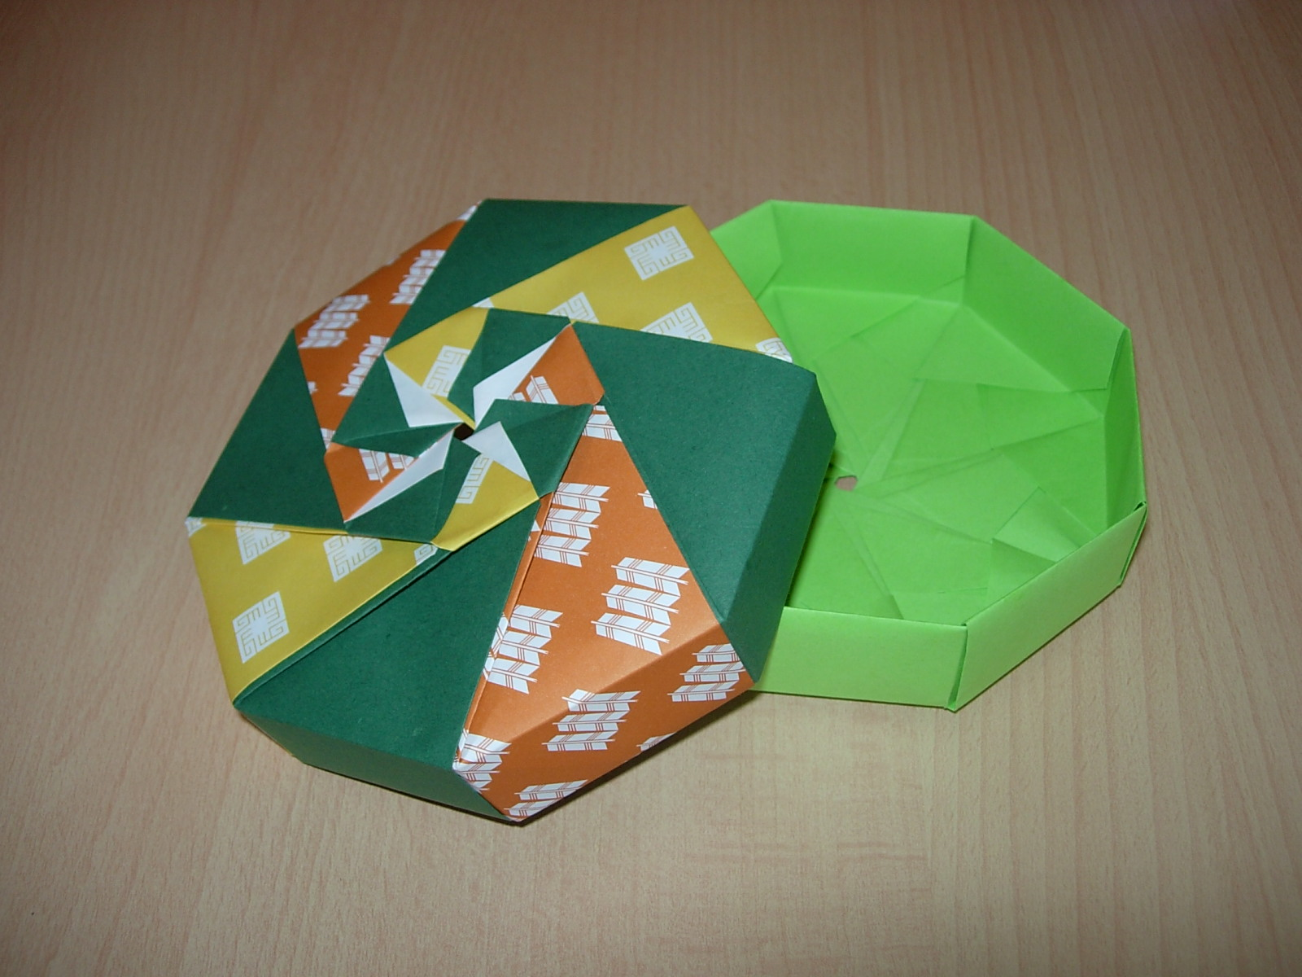
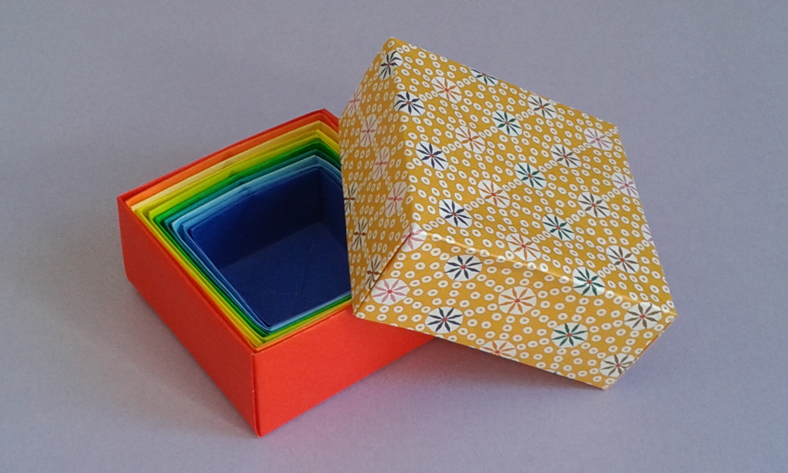
PLAZO DE INSCRIPCIÓN:

DEL 19 SEPTIEMBRE AL 10 OCTUBRE

Descripción del taller:

El origami, o papiroflexia, es una muestra del arte japonés conocida a nivel mundial.
En este taller, elaboraremos un juego de cajas cuadradas tipo muñeca rusa, y unas cajas octagonales muy decorativas con los papeles japoneses, que se componen de 8 módulos la tapa y la base respectivamente.

Contenido

1ª sesión: cajas “kasane bako”, tipo muñeca rusa

2ª sesión: caja octagonal (base)

3ª sesión: caja octagonal (tapa)

4ª sesión: caja octagonal pequeña (base y tapa)

Fechas del taller: los viernes 14, 21, 28 de octubre y 4 de noviembre.

Horario: de 19:15 a 20:45 horas.

Importe: 20 euros en concepto de matrícula que se abonará siguiendo las instrucciones que se indican en el apartado “matrícula” y 3 euros en concepto de material (papeles japoneses) que habrá que pagar directamente a la profesora el primer día de clase.

*Los alumnos traerán unas tijeras o cúter fino y regla.

Lugar: Centro Cultural Hispano-Japonés

Nº mínimo de alumnos por grupo: 8, máximo 15.
Por riguroso orden de inscripción

Matrícula:

El importe de la matrícula deberá abonarse, UNA VEZ HECHA LA INSCRIPCIÓN EN LA BIBLIOTECA DEL CENTRO CULTURAL HISPANO-JAPONÉS, en la Cuenta número 0049.1843. 41. 2810226694 del Banco Santander, indicando el nombre del alumno y del curso (“ORIGAMI”)

La plaza sólo se garantiza si se ha efectuado el pago de la matrícula.
Una vez empezado el curso, no se devolverá importe alguno.



-----------------------------------------------------------------------------------------------

INSCRIPCIÓN

DATOS DEL ALUMNO

Apellidos y nombre ..................................................................................................

D.N.I....................................................

Teléfono ......................................... Correo electrónico.........................................

ORIGAMI

